**新加坡国立大学**

**National University of Singapore**

**2025暑假“微生物组与癌症免疫疗法”访学项目**

**待定**

**一、项目综述**

新加坡国立大学（National University of Singapore），简称国大（NUS），始创于1905年，是新加坡首屈一指的世界级顶尖大学，在2025QS世界大学排名第8位，亚洲大学排名第1位。

“微生物组与癌症免疫疗法”访学项目课程由新加坡国立大学顶尖导师授课，旨在帮助学生扩大专业领域知识，深入体验世界一流大学的学术氛围，在提高专业知识的同时全面锻炼英语听说读写综合水平，收获国大官方项目证书。项目同时安排有丰富的文化参访活动，充分领略新加坡城市风光与文化社会环境。

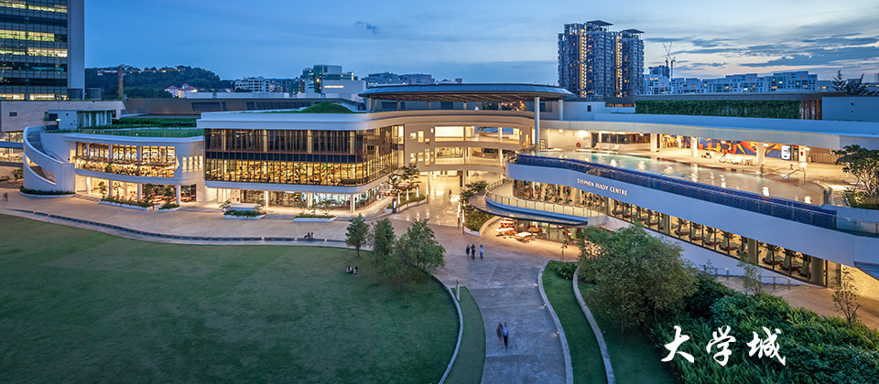

**二、项目特色优势**

* **【体验顶级名校教育资源】**课程由新加坡国立大学的顶尖导师亲自授课，为国际学生提供优质的专业课程知识，深入体验名校学术氛围；
* **【全英课堂】**通过全英课堂交流，不仅可以锻炼英语听说读写全方面能力，更能提高学术场景下的英语运用能力；
* **【文化参访】**丰富的文化参访活动，深入体验新加坡风土人情与城市魅力；
* **【名校项目证书/成绩单/优秀小组证明】**顺利结课后可获得新加坡国立大学主办学院开具的官方结业证书与成绩单，同时，在项目陈述报告中优胜的小组还可获得优秀学员证明，为个人简历添砖加瓦。

**三、新加坡国立大学简介**

* 成立于1905年，是新加坡首屈一指的世界级顶尖大学，是环太平洋大学联盟、亚洲大学联盟、亚太国际教育协会、国际研究型大学联盟、Universitas 21、新工科教育国际联盟、国际应用科技开发协作网等高校联盟的成员，也通过AACSB和EQUIS认证。
* 新加坡国立大学位列2025QS世界大学排名第8位，亚洲大学排名第1位；
* 新加坡国立大学进入世界前10的专业包括传媒（4）、统计学与运营管理（5）、化学工程（6）、材料科学（6）、机械工程（6）、药学（7）、计算机科学（6）、地理学（8）、现代语言学（9）、数学（9）、电气工程（10）、政治学（10）。

**四、访学项目介绍**

【**课程日期**】

待定

【**课程内容**】

本项目旨在探索微生物组与免疫系统之间的复杂关系及其在癌症诊断和治疗中的应用。学生将深入了解微生物组如何影响免疫调节和抗肿瘤免疫反应，掌握最前沿的下一代测序（NGS）技术，以及现代癌症免疫疗法的核心概念和实验设计方法。

让学生在全面了解癌症免疫治疗领域最新进展的同时，锻炼科研思维和团队协作能力。本课程不仅为学生未来的医学研究和临床实践奠定坚实基础，更激发他们探索生命科学前沿的热情。

***参考日程（仅供参考，以实际安排为准）***

|  |  |
| --- | --- |
| 周六 | 出发，抵达新加坡，接机送至酒店，电话卡地铁卡等常用物品介绍 |
| 周日 | 文化参访 |
| 周一 | * 开课迎新会 * 微生物组、免疫与癌症 * 微生物组在免疫中的免疫激活和调节功能。 * 微生物组与癌症的关联。 * 针对微生物组进行癌症诊断与治疗的潜力。 * 肠道寄生虫对肠道微生物组的影响 * 作为单细胞真核生物（SCEs）的肠道原生动物介绍。 * 研究SCEs作为微生物组组成部分的实验方法。 * 当前理解对肠道健康和疾病的影响。 |
| 周二 | * 微生物组分析的NGS工作流程 * 微生物组分析的下一代测序（NGS）工作流程概述。 * NGS样本准备。 * 数据分析的资源与工具 |
| 周三 | * 免疫监视与抗肿瘤免疫 * 抗肿瘤免疫反应的证据。 * 肿瘤抗原的概念。 * 抗肿瘤免疫机制。 * 肿瘤微环境的影响。 * 评估免疫激活的当前技术 * 流式细胞术（Flow Cytometry）。 * T细胞增殖实验。 * T细胞毒性检测。 * ELISA技术应用。 * Crispr/Cas9体内外筛选。 * 单细胞测序实验设计及讨论。 |
| 周四 | * 癌症免疫疗法（一）：抗体疗法 * 抗体技术的应用。 * 使用抗体的癌症免疫疗法。 * 癌症免疫疗法（二）：细胞治疗 * NK细胞疗法。 * 肿瘤浸润淋巴细胞疗法。 * TCR疗法。 * CAR-T细胞疗法。 * 癌症疫苗的应用。 |
| 周五 | * 学生小组项目展示 |
| 周六 | * 送往机场，返回国内 |

【**项目收获**】

参加新加坡国立大学暑期访学项目的学生在考勤达标并完成所有课业要求后，可获得新加坡国立大学主办学院开具的结业证书和成绩单，同时在项目陈述报告中获胜的小组成员还将额外获得优秀学员证明。

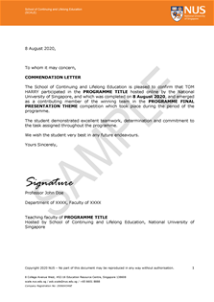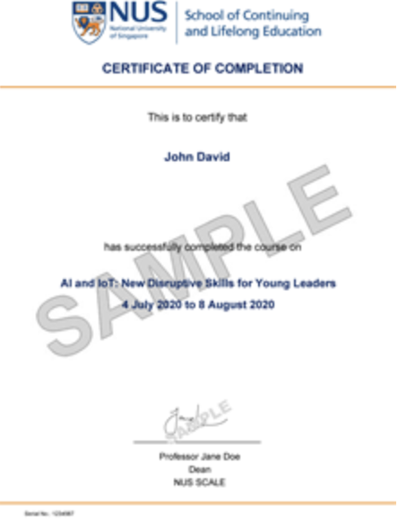

【**项目费用**】

|  |  |
| --- | --- |
| 项目总费用 | 15800元/人 |
| 费用包括 | 课程学费、文化参访费用、项目证书&成绩测评报告、海外旅行意外保险、接送机、上课大巴接车、住宿 |
| 费用不包括 | 往返机票、餐食及其他个人消费 |

**四、项目申请**

1. **项目名额**

新加坡国立大学2025暑假“微生物组与癌症免疫疗法”访学项目选拔名额为40名

1. **项目报名截止日期：**2025年5月30日
2. **选拔要求**
3. 仅限本校全日制本科生及研究生，成绩优异、道德品质好，在校期间未受过纪律处分，身心健康，能顺利完成学习任务；
4. 年龄：学生开课时需已满18岁
5. 申请要求: 具有良好的读写与沟通能力，需通过英语四级或项目方英文面试；
6. 家庭具有一定经济基础，能够提供访学所需学杂费；

**4、 项目申请录取方式和报名流程**

1. 学生本人提出申请，在学校国际合作交流处（外事处）报名；
2. 学生需通过https://kaoshi.wjx.top/vm/O8WghpD.aspx#或扫描下方二维码填写《2025夏秋世界名校访学项目报名表》，网上报名的时间决定录取的顺序；



1. 学生申请资料经初步审核后，参加面试确定预录取名单；
2. 项目咨询：许老师 19814720130（微信同号）